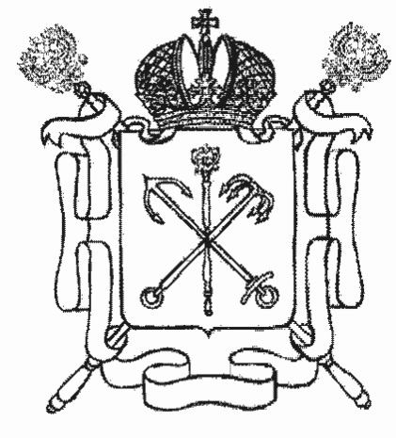

ПРАВИТЕЛЬСТВО САНКТ-ПЕТЕРБУРГА

ПОСТАНОВЛЕНИЕ

______________ № _____________

О внесении изменений в постановление
Правительства Санкт-Петербурга
от 09.03.2017 № 127

Правительство Санкт-Петербурга

ПОСТАНОВЛЯЕТ:

1. Внести в Положение о Комитете по природопользованию, охране окружающей среды
и обеспечению экологической безопасности, утвержденное постановлением Правительства Санкт-Петербурга от 09.03.2017 № 127 «О мерах по совершенствованию государственного управления в сферах благоустройства, природопользования и охраны окружающей среды
и внесении изменений в некоторые постановления Правительства Санкт-Петербурга», следующие изменения:
1.1. Дополнить Положение пунктом 3.2-13 следующего содержания:
«3.2-13. Устанавливает порядок присвоения статуса регионального оператора
по обращению с твердыми коммунальными отходами, в случае признания конкурсного отбора регионального оператора по обращению с твердыми коммунальными отходами несостоявшимся или в случае досрочного прекращения деятельности регионального оператора по обращению
с твердыми коммунальными отходами, в том числе его отказа от осуществления деятельности»;
1.2. В пункте 4.47 Положения после слов «муниципальных образований» дополнить словами «города федерального значения».
1.3. Дополнить Положение пунктом 4.49 следующего содержания:
«4.49. Присваивает статус регионального оператора по обращению с твердыми коммунальными отходами и заключает соответствующее соглашение без проведения конкурсного отбора в соответствии с пунктом 6 статьи 29.1 Федерального закона «Об отходах производства и потребления».
2. Контроль за выполнением постановления возложить на вице-губернатора
Санкт-Петербурга – руководителя Администрации Губернатора Санкт-Петербурга
Пикалёва В.И.

Губернатор
Санкт-Петербурга А.Д.Беглов

